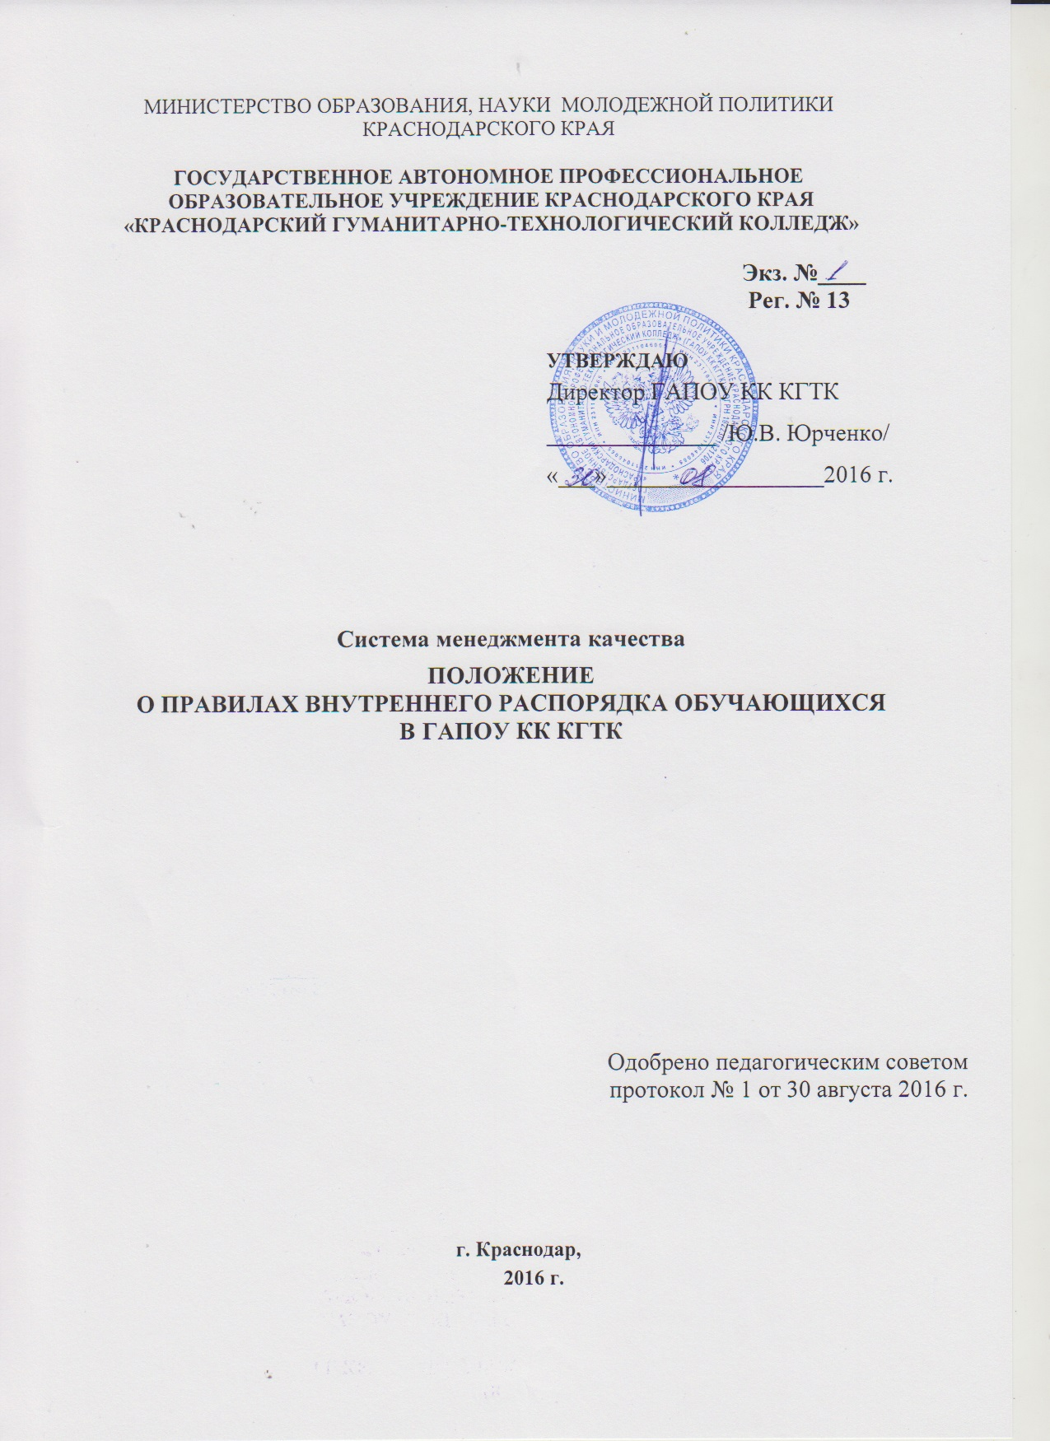

1. Общие положения

1.1. Настоящие правила внутреннего распорядка и поведения обучающихся разработаны на основании следующих законов, нормативно-правовых актов РФ, локальных документов колледжа:
- Конституции Российской Федерации;
- Федерального закона Российской Федерации «Об образовании» от 29 декабря 2012г. №273-ФЗ;
- Закона Краснодарского края от 16 июля 2013 года № 2770-КЗ «Об образовании в Краснодарском крае»;
- Приказа Министерства образования и науки Российской Федерации от 14 июня 2013г. № 464 «Об утверждении Порядка организации и осуществления образовательной деятельности по образовательным программам СПО», зарегистрированного Министерством юстиции 30 июля 2013г. № 292000;
- Приказа Министерства образования и науки РФ от 18.04.2013 г. № 291 « Об утверждении положения о практике обучающихся, осваивающих основные профессиональные образовательные среднего профессионального образования»;
- Приказа Министерства образования и науки Российской Федерации № 968 от 16 августа 2013 г. «Об утверждении Порядка проведения государственной итоговой аттестации по образовательным программам среднего профессионального образования»;
- Устава государственного бюджетного профессионального образовательного учреждения Краснодарского края «Краснодарский гуманитарно-технологический колледж», утвержденного приказом министерства образования и науки Краснодарского края от 04 августа 2015 г. № 3808;
- Правил внутреннего трудового распорядка работников колледжа;
- Правил охраны труда и техники безопасности в колледже.
1.2. Правила внутреннего распорядка и поведения обучающихся принимаются и утверждаются на заседании Совета колледжа, с учётом мнения объединенного профсоюзного комитета и распространяются на всех обучающихся в колледже.
Изменения и дополнения в Правила могут вноситься администрацией колледжа по согласованию с профкомом и с последующим утверждением на заседании Совета колледжа.
1.3. Настоящие Правила имеют целью укрепление учебной и трудовой дисциплины, создание комфортных условий для обучающихся, результативности обучения и воспитания.
1.4. Обучающиеся обязаны добросовестно учиться, соблюдать учебную и производственную дисциплину, своевременно и точно исполнять распоряжения администрации, преподавателей и сотрудников колледжа, соблюдать требования по охране труда, технике безопасности и производственной санитарии, бережно относиться к имуществу колледжа.
1.5. В колледже не допускается создание и деятельность организационных
структур: политических партий, общественно-политических и религиозных движений и организаций (объединений).
1.6. Вопросы, связанные с применением Правил решаются администрацией колледжа в пределах предоставленных ей прав самостоятельно, а в случаях, предусмотренных действующим законодательством, совместно или по согласованию с профсоюзным комитетом с учётом мнений обучающихся.
1.7. При поступлении в колледж обучающиеся знакомятся с настоящими
Правилами под роспись.

2. Основные права и обязанности обучающихся

2.1. Обучающиеся колледжа имеют право:
- участвовать в обсуждении и решении вопросов деятельности колледжа, в том числе через органы самоуправления и общественные организации;
- обжаловать приказы и распоряжения администрации колледжа в установленном законодательством Российской Федерации порядке;
- бесплатно пользоваться библиотеками, информационными ресурсами, услугами учебных, социально-бытовых, лечебных и других подразделений колледжа в порядке, установленном Уставом колледжа;
- получать качественное образование по избранной специальности в соответствии с федеральным государственным образовательным стандартом среднего профессионального образования;
- посещать факультативные занятия, кружки, секции, клубы по интересам (в пределах основной образовательной программы;
- в исключительных случаях (подтверждаемых соответствующими документами) обучаться по индивидуальным графикам, согласованным с учебной частью колледжа;
- получать стипендию установленного размера (на основании существующего Положения о стипендиальном обеспечении);
- переходить в колледже с одной образовательной программы и (или) формы обучения на другую в порядке, утвержденном директором колледжа;
- на моральное и (или) материальное поощрение за особые успехи в учебе и активное участие в экспериментально-конструкторской и общественной работе колледжа;
- избирать и быть избранным в различные органы самоуправления колледжа;
- на уважение личного достоинства, свободное выражение собственных взглядов и убеждений;
- на перевод в другое учебное заведение (по соглашению сторон);
- на восстановление после академического отпуска и по иным причинам в течение не более чем 5 лет после отчисления.

2.2. Обучающиеся колледжа обязаны:
- выполнять требования Устава колледжа и соблюдать Правила внутреннего трудового распорядка колледжа, настоящие Правила и другие локальные акты колледжа, регламентирующие обучение и воспитание обучающихся;
- за время обучения в колледже выполнять требования, предусмотренные основными профессиональными образовательными программами;
- глубоко овладевать теоретическими знаниями и практическими навыками по избранной специальности;
- выполнять в установленные учебными планами и программами сроки все виды заданий, промежуточных и итоговых испытаний;
- посещать в полном объеме все обязательные учебные занятия и внеклассные мероприятия;
- постоянно стремиться к духовному и физическому совершенствованию, посещая кружки, секции, клубы по интересам;
- активно и сознательно участвовать в общественно-полезном труде, самообслуживании в колледже и общежитии, а также в дежурстве по колледжу;
- беречь честь колледжа;
- соблюдать правила техники безопасности, пожарной безопасности, бережливо и экономно относиться к расходованию ресурсов (электроэнергии, воды, тепла и др.);
- соблюдать правила личной гигиены, санитарные нормы в быту и во время учебы;
- вести здоровый образ жизни;
- не курить, не употреблять алкогольных и алкоголь-содержащих напитков в учебных и производственных помещениях, общежитии и на прилегающей к колледжу территории;
- не допускать применения физической силы для выяснения отношений друг с другом, морального и психологического насилия над личностью, запугивания и вымогательства;
- не допускать любых действий, влекущих за собой опасные последствия для окружающих;
- беречь собственность колледжа;
- нести ответственность за сохранность имущества колледжа, а в случае его порчи или утери, возмещать колледжу нанесенный ущерб в полном объеме;
- соблюдать и поддерживать чистоту и установленный порядок в помещениях и на территории колледжа, поддерживать необходимое эксплуатационное состояние оборудования, инструмента, инвентаря, помещений учебных мастерских;
- относиться с уважением к любому сотруднику колледжа;
- не использовать на территории колледжа при общении нецензурную брань.

2.3. К обучающемуся, не соблюдающему требования Устава колледжа, правил внутреннего распорядка, иных локальных актов колледжа, не выполнившему в установленные сроки учебный план, могут быть применены следующие дисциплинарные взыскания: замечание, выговор, строгий выговор, отчисление из колледжа.

3. Организация учебного процесса и режим занятий

3.1. Учебный год в колледже начинается 1 сентября и заканчивается в соответствии с учебным планом по каждой конкретной специальности и форме обучения.
3.2. Максимальная учебная нагрузка обучающегося составляет 54 часа и включает: 36 часов аудиторной нагрузки и 18 часов внеаудиторной нагрузки (консультации, самостоятельная работа обучающихся);
3.3. Учебная неделя шестидневная.
3.4. Продолжительность занятия – 45 минут с перерывами для отдыха 10 минут и большим перерывом для приема пищи 20 минут.
Занятия проводятся сгруппировано по два часа по одной дисциплине или профессиональному модулю.
3.5. Для всех учебных дисциплин и профессиональных модулей предусмотрена обязательная промежуточная аттестация.
3.6. Определены следующие виды самостоятельной работы обучающихся: выполнение домашнего задания, конспектирование, самостоятельное изучение отдельных тем по дисциплине, решение практических и ситуационных задач, написание докладов и рефератов, участие в исследовательской и экспериментальной работе, индивидуальный проект.
3.7. Интенсивность изучения дисциплин в неделю составляет от 1 до 6 часов в зависимости от общего объема часов и распределения дисциплин по курсам и семестрам.
3.8. Практика представляет собой вид учебных занятий обеспечивающих практико-ориентированную подготовку обучающихся. Предусмотрены следующие виды практик: учебная и производственная. Производственная практика состоит из двух этапов: практики по профилю специальности и преддипломной практики.
Учебная и производственная практика проводится образовательным учреждением при освоении студентами профессиональных компетенции в рамках профессиональных модулей. Практика реализуется в несколько периодов в соответствии с графиком учебного процесса.
3.9. Количество консультаций предусматривается из расчета 4 часа на одного обучающегося на каждый учебный год. Формы консультаций: групповые, индивидуальные.
3.10. Не менее двух раз в течение полного учебного года для обучающихся устанавливаются каникулы общей продолжительностью 8-11 недель в год, в т. ч.
в зимний период - не менее 2-х недель.
3.11. Нерабочие, праздничные дни устанавливаются в соответствии с требованиями Трудового кодекса РФ, а переносы праздничных дней производятся в соответствии с постановлениями Правительства РФ.
3.12. В рабочее время запрещается освобождать обучающихся от учебных занятий для выполнения общественных и иных дел, не связанных с учебным процессом. В исключительных случаях право подобного освобождения обучающегося от занятий имеет директор колледжа, и каждый конкретный случай освобождения их от занятий оформляется приказом по колледжу или распоряжением учебной части.
3.13. В помещениях колледжа воспрещается:
- громкий разговор и шум в коридорах во время занятий;
- хождение в головных уборах;
- нахождение в учебных кабинетах, лабораториях в верхней одежде;
- курение запрещено во всех учебных, производственных и жилых помещениях, а также на всей территории колледжа.
3.14. В учебных кабинетах и лабораториях, производственных мастерских выве-
шиваются инструкции по технике безопасности и охране труда, заводятся журналы инструктажа по технике безопасности.
3.15. В холлах, вестибюлях и коридорах учебных, производственных и жилых
помещений вывешивается план эвакуации на случай пожара и специальные знаки.
3.16. В колледже установлен пропускной режим. Для осуществления пропускного режима и охраны общественного порядка в колледже создан отдел охраны и безопасности, заключен договор с охранной организацией, осуществляющей свою деятельность в соответствии с положением о пропускном режиме и заключенным договором.
4. Общие правила поведения

4.1. Обучающийся приходит в колледж за 15-20 минут до начала занятий, сезонную верхнюю одежду сдает в гардероб.
4.2. Обучающийся присутствует на занятиях аккуратно одетым, причесанным.
4.3. С собой обучающийся должен иметь учебную сумку, в которой находятся учебники, тетради и другой учебный материал, если он требуется к уроку.
4.4. В колледж нельзя приносить, использовать оружие (в том числе их муляжи), колющие и режущие предметы, взрывчатые, взрывоопасные, огнеопасные вещества, спиртные напитки, наркотики и другие одурманивающие средства, токсичные вещества и яды.
4.5. Обучающийся имеет право иметь при себе мобильный телефон, но во время занятий он должен быть отключен.
4.6. В колледж нельзя приносить и распространять печатную продукцию, не имеющую отношения к образовательному процессу.
4.7. Нельзя опаздывать на занятия, приходить в аудиторию после звонка, покидать и пропускать занятия без уважительной причины.
4.8. В случае пропуска занятий по болезни обучающийся предоставляет куратору группы медицинскую справку. В случае пропуска занятий без уважительной причины обучающийся предоставляет объяснительную записку заведующему отделением.
4.9. В период отсутствия обучающегося на занятиях ответственность за прохождение программы ложится на обучающегося.
4.10. Обучающийся бережно относится к имуществу колледжа, а также к имуществу всех лиц, находящихся в здании и на территории колледжа.

5. Поощрения и взыскания, налагаемые на обучающихся

5.1. За успехи в освоении образовательных программ, экспериментально-конструкторской и другой работе для обучающихся устанавливаются различные формы морального и материального поощрения:
- благодарность;
- награждение Почетной грамотой;
- назначение повышенной стипендии;
- назначение персональной или именной стипендии либо выдвижение на ее присуждение;
- занесение имени выпускника на Доску почета колледжа.
8.2. За невыполнение учебного плана по специальности в установленные сроки по неуважительной причине, невыполнение обязанностей, предусмотренных Уставом колледжа, нарушение Положения о правилах внутреннего распорядка обучающихся к обучающимся могут быть применены дисциплинарные взыскания: замечание; выговор.
8.3. Отчислению из колледжа подлежат обучающиеся, получившие в ходе промежуточной аттестации оценку «неудовлетворительно» по трем и более дисциплинам, имеющие пропуски учебных занятий за очередной семестр без уважительных причин более 50% занятий в совокупности по различным предметам, употребление наркотических средств, порчу имущества колледжа в крупных размерах, а также по собственному желанию, в том числе в связи с переводом в другое учебное заведение или по состоянию здоровья (студенты, достигшие совершеннолетнего возраста), в связи с призывом на военную службу, нарушением Устава колледжа, нарушением правил внутреннего трудового распорядка; за нарушение правил проживания в общежитии; за невыполнение условий договора (для студентов, обучающихся на платной основе).

Лист согласования

Разработал: |  |  | Согласовано:
Заместитель директора по НМР |  |  | Заместитель директора по УР
Должность |  |  | Должность
Тутынина Н.И. |  |  | Словцова Г.А.
Подпись | Ф.И.О. |  | Подпись | Ф.И.О.
« » 2016 г. |  |  | « » 2016 г.
Дата |  |  | Дата
 |  |  | Заместитель директора по ПОП
 |  |  | Должность
 |  |  | Андросова И.В.
 |  |  | Подпись | Ф.И.О.
 |  |  | « » 2016 г.
 |  |  | Дата
 |  |  | Заместитель директора по ВР
 |  |  | Должность
 |  |  | Серопян В.Р.
 |  |  | Подпись | Ф.И.О.
 |  |  | « » 2016 г.
 |  |  | Дата
 |  |  | Должность
 |  |  | Подпись | Ф.И.О.
 |  |  | « » 2016 г.
 |  |  | Дата

Лист ознакомления

№ п/п | Обозначение (код) документа и изменения к нему | Фамилия И.О.  работника,  ознакомившегося  с документом | Должность работника, ознакомившегося  с документом | Подпись | Дата | Примечания
1 | 2 | 3 | 4 | 5 | 6 | 7
1. | КГТК-СМК-П-13-2016 | Руденко И.А. | зав. отделением
2. | КГТК-СМК-П-13-2016 | Христенко Т.В. | зав. отделением
3. | КГТК-СМК-П-13-2016 | Исаенко В. Г. | зав. отделением
4. | КГТК-СМК-П-13-2016
5. | КГТК-СМК-П-13-2016
6. | КГТК-СМК-П-13-2016
7. | КГТК-СМК-П-13-2016
8. | КГТК-СМК-П-13-2016
9. | КГТК-СМК-П-13-2016
10. | КГТК-СМК-П-13-2016
11. | КГТК-СМК-П-13-2016
12. | КГТК-СМК-П-13-2016
13. | КГТК-СМК-П-13-2016
14. | КГТК-СМК-П-13-2016
15. | КГТК-СМК-П-13-2016
16. | КГТК-СМК-П-13-2016
17. | КГТК-СМК-П-13-2016
18. | КГТК-СМК-П-13-2016
19. | КГТК-СМК-П-13-2016
20. | КГТК-СМК-П-13-2016
21. | КГТК-СМК-П-13-2016
22. | КГТК-СМК-П-13-2016
23. | КГТК-СМК-П-13-2016
24. | КГТК-СМК-П-13-2016
25. | КГТК-СМК-П-13-2016
26. | КГТК-СМК-П-13-2016
27. | КГТК-СМК-П-13-2016
28. | КГТК-СМК-П-13-2016
29. | КГТК-СМК-П-13-2016
30. | КГТК-СМК-П-13-2016
31. | КГТК-СМК-П-13-2016
32. | КГТК-СМК-П-13-2016
33. | КГТК-СМК-П-13-2016
34. | КГТК-СМК-П-13-2016

